ΜΠΡΙΟΣ

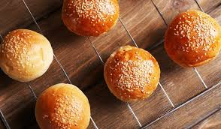

*Υλικά:*

2 κιλα αλευρι πολυτελειας

40 γρ αλατι

200 γρ ζαχαρι

2 αυγα

80 γρ μαγια

600 γρ βουτυρο ( θεροκρασια δωματιου)

400 γρ γαλα ή νερο

Εκτελεση

Βαζουμε σε ενα μπολ τα αυγα , τη ζαχαρη το αλατι το ζεστο γαλα μεσα στο οποιο εχουμε διαλυσει μεσα τη μαγια και τα χτυπαμε στο μιξερ μεχρι να διαλυσει η ζαχαρη. Στη συνεχεια ριχνουμε το αλευρι και ζυμωνουμε. Κατα το ζυμωμα προσθετουμε μεσα το βουτυρο.Οταν τελειωσει το ζυμωμα αφηνουμε να ξεκουραστει 45 λεπτα σε ζεστο μερος .Πλαθουμε στην συνεχεια κοβουμε 50 γρ τα κανουμε μπαλακια .Αφου τελειωσουμε τα βαζουμε στην στοφα μεχρι να φουσκωσουν. Επειτα τα αλειφουμε με αυγο και σουσαμι και ψηνουμε 15-20 λεπτα στους 200°C.

\*ΧΡΟΝΟΣ ΖΗΜΩΜΑΤΟΣ ΣΤΗΝ ΑΡΓΗ ΤΑΧΥΤΗΤΑ 2 ΛΕΠΤΑΚΑΙ ΣΤΗΝ ΓΡΗΓΟΡΗ 8 ΛΕΠΤΑ

ΨΩΜΙ ΓΙΑ ΧΑΜΠΟΥΡΓΚΕΡ

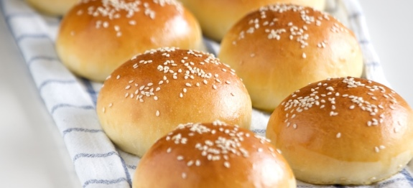

Υλικά:

2 κιλά αλεύρι δυνατό

40 γρ αλάτι

200 γρ ζάχαρη

200 λίπος

80 γρ γάλα σκόνη

100 γρ μαγιά

1.200 γρ νερό

40 γρ βελτιωτικό

ΕΚΤΕΛΕΣΗ:

Βάζουμε τα υλικά στο ζυμωτήριο και ζυμώνουμε 2 λεπτά στην 1 ταχύτητα. Κάνουμε ένα πολύ μαλακό ζυμάρι. Στη συνέχεια, κόβουμε τη ζύμη σε κομμάτια βάρους 60 g τα οποία τα αφήνουμε στη στόφα για 40 λεπτά περίπου. Τέλος ψήνουμε για 10 λεπτά, στους 260°C .